Школьная служба медиации (примирения)
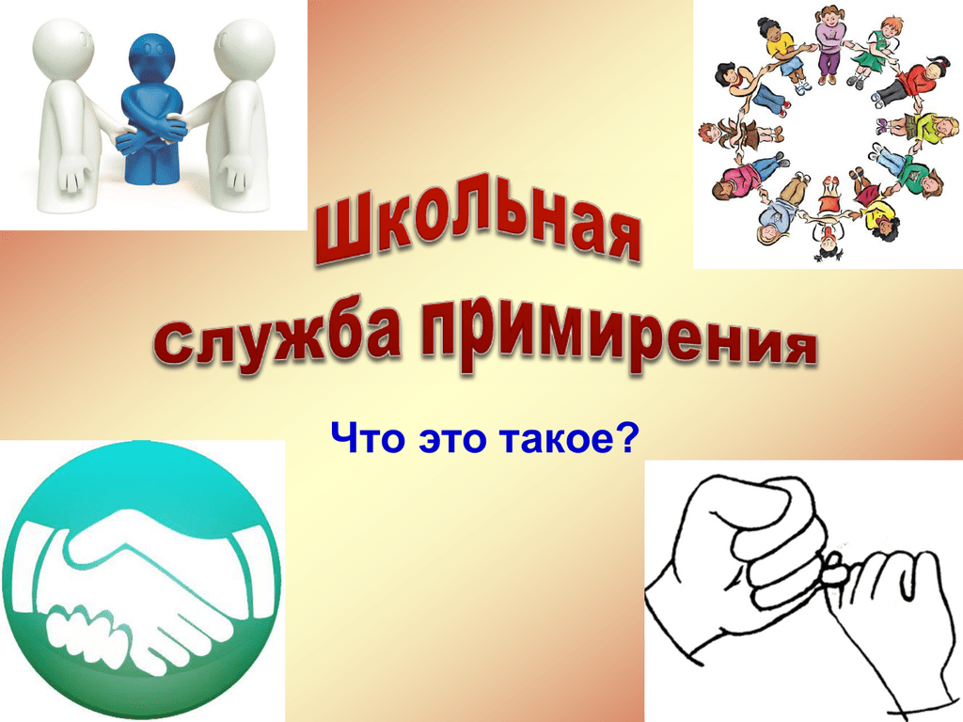
Медиация - это способ урегулирования споров при содействии медиатора (независимого лица или лиц, привлекаемых сторонами в качестве посредников в урегулировании спора для содействия в выработке сторонами решения по существу спора) на основе добровольного участия в целях достижения ими взаимоприемлемого решения.
Школьная служба медиации (примирения) это:
- Разрешение конфликтов силами самой школы.
- Изменение традиций реагирования на конфликтные ситуации.
- Профилактика школьной дезадаптации.
- Школьное самоуправление подростков школы.
- Основная цель службы школьной медиации (примирения) состоит в формирование благополучного, гуманного и безопасного пространства (среды) для полноценного развития и социализации детей и подростков, в том числе при возникновении трудных жизненных ситуаций, включая вступление их в конфликты.
Задачи службы медиации (примирения):
- создание с помощью метода школьной медиации и восстановительного подхода системы защиты, помощи и обеспечения гарантий прав и интересов детей всех возрастов и групп;
- внедрение новых форм, технологий и методов работы для решения конфликтов мирным путем;
- интеграция метода школьной медиации в образовательный процесс и систему воспитания, повышение эффективности социальной и психологической помощи, оказываемой детям;
- повышение квалификации педагогов школы по вопросам применения процедуры медиации в повседневной педагогической практике.
Зачем нужна медиация (примирения) школе?
Подростки и дети «группы риска» часто вовлекаются в конфликты, становятся нарушителями или жертвами. Используемая нами восстановительная медиация позволяет подросткам избавиться от обиды, ненависти и других негативных переживаний, самостоятельно разрешить ситуацию (в том числе возместить ущерб), избежать повторения подобного в будущем.
Школьная среда часто не способствует освоению подростками навыков общения, культурных форм завоевания авторитета и формирования конструктивных способностей взаимодействия с другими людьми, необходимых для будущей жизни. Те способы реагирования на конфликты, которые обычно практикуются подростками и учителями, нередко оставляют подлинные конфликты неразрешенными.
Школьная медиация нужна для мирного решения проблем, снижения уровня насилия в школе и сохранения добрых отношений. В мировой практике это один из способов разрешения споров, в котором нейтральная сторона, называемая медиатором, способствует выработке внесудебного решения.
Служба школьной медиации (примирения) готова работать со всеми участниками образовательного учреждения и организовать медиацию между:
- учениками;
- учениками и родителями;
- родителями;
- учителями и родителями;
- учениками и учителями.

Правовая основа организации служб школьной медиации (примирения) в образовательных организациях:
Правовой основой создания и деятельности служб школьной медиации является:
- Конституция Российской Федерации;
- Гражданский кодекс Российской Федерации;
- Семейный кодекс Российской Федерации;
- Федеральный закон от 24 июля 1998 г. № 124-ФЗ «Об основных гарантиях прав ребенка в Российской Федерации»;
- Федеральный закон от 29 декабря 2012 г. № 273-ФЗ «Об образовании в Российской Федерации»;
- Конвенция о правах ребенка;
- Конвенции о защите прав детей и сотрудничестве, заключенные в г. Г ааге, 1980, 1996, 2007 годов;
Федеральный закон от 27 июля 2010 г. № 193-ФЗ «Об альтернативной процедуре урегулирования споров с участием посредника (процедуре медиации)».

ПАМЯТКА ДЛЯ РОДИТЕЛЕЙ «РЕШЕНИЕ КОНФЛИКТОВ»
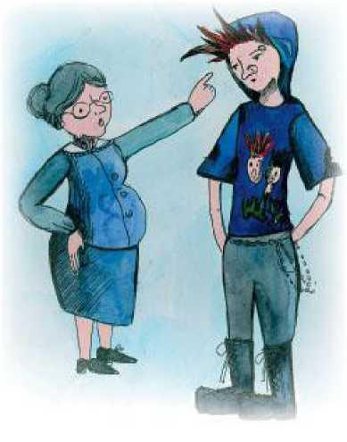
Уважаемые родители!
Конфликтная ситуация может коренным образом изменить вашу жизнь!
Постарайтесь, чтобы эти изменения были в лучшую сторону!
СОВЕТЫ
- Прежде чем вы вступите в конфликт, подумайте над тем, какой результат от этого вы хотите получить.
- Утвердитесь в том, что этот результат для вас действительно важен.
- В конфликте признавайте не только свои интересы, но и интересы другого человека.
- Соблюдайте этику поведения в конфликтной ситуации, решайте проблему, а не сводите счёты.
- Будьте тверды и открыты, если убеждены в своей правоте.
- Заставьте себя слышать доводы своего оппонента.
- Не унижайте и не оскорбляйте другого человека для того, чтобы потом не сгорать со стыда при встрече с ним и не мучиться раскаянием.
- Будьте справедливы и честны в конфликте, не жалейте себя.
- Умейте вовремя остановиться, чтобы не остаться без оппонента.
Дорожите собственным уважением к самому себе, решаясь идти на конфликт с тем, кто слабее
Стили поведения, которых должен придерживаться взрослый,
наблюдающий ситуацию ссоры:
Правило 1. Не всегда следует вмешиваться в ссоры между детьми. Ведь как в любой другой деятельности, можно научиться решать конфликты только путем участия в них. Не мешайте детям получать такой жизненно важный опыт. Однако бывают ситуации, когда невмешательство взрослого может привести к серьезным проблемам для физического или эмоционального благополучия детей. Так, если один из ссорящихся значительно младше или слабее другого участника конфликта и при этом они весьма близки к выяснению отношений кулаками, то нужно остановить их и постараться перевести ссору опять в "речевое" русло. То же относится к ситуации взаимодействия двоих ребят, один из которых традиционно оказывается побежденным в споре и вынужден все время уступать. В этом случае, если вы не вмешаетесь в течение спора, то у одного из детей может развиться робость и неуверенность в своих силах и даже в своих правах.
Правило 2. Вмешиваясь в детский конфликт, никогда не занимайте сразу позицию одного из ребят, даже если вам кажется очевидным, кто здесь прав, а кто виноват. Ведь для ребенка, ведущего себя неправильно, это совсем не так просто. Поэтому ваш скорый суд он воспримет как несправедливость и пристрастность, а значит, не станет продолжать общение, в котором вы выступаете арбитром. Постарайтесь объективно разобраться в причинах конфликта и его течении, тем более что обычно взрослые видят лишь часть "айсберга", а эта надводная часть далеко не всегда позволяет судить об истинных проблемах и вкладе детей в конфликт.
Правило 3. Разбирая конкретную ситуацию ссоры, не стремитесь выступать верховным судьей, определяя правых и виноватых и выбирая меру наказания. Лучше не делать из личных конфликтов аналог юридического разбирательства. Попробуйте приучить детей к мысли, что, кто бы ни начал ссору, ответственность за дальнейшее развитие событий несут всегда двое. Поэтому, вмешиваясь в общение детей, старайтесь показать им, как можно найти способ выхода из трудной ситуации, который устроил бы их обоих. Делайте акцент не на "кто виноват?", а на "что делать?". Направить в это русло внимание поссорившихся и жаждущих отмщения ребят часто помогает чувство юмора. Если вы пошутите и покажете ситуацию в забавном свете, то сразу заметите, как вместе со смехом у детей постепенно меняется их эмоциональное состояние.
Правило 4. Помогая детям выйти из конфликта и освободиться от накопившейся обиды и злости, следите за тем, чтобы они не переходили на личности. Говоря о том, что их огорчило или возмутило, они должны описывать именно действия и слова партнера, а не его физические или личностные недостатки. То есть допустимо, когда ребенок жалуется на то, что другой наступил ему на ногу или грубо ответил, но старайтесь не допускать выражений типа: "Да он медведь косолапый!" или "Он всегда такой нервный и грубиян!".
Правило 5. Если вы стараетесь помочь урегулировать конфликт между двумя своими собственными детьми, то приложите усилия, чтобы у ребят не возникло ощущения, что одного из них (кто оказался не виноват или чья вина меньше) вы любите больше. Не забудьте вслух объяснить своим детям, что вы очень любите их обоих, что бы они ни сделали, и поэтому их ссоры очень вас огорчают. Даже когда вы считаете нужным наказать одного из ребят, все равно напомните ему, что вам это неприятно, вы его очень любите и надеетесь, что он поймет пользу наказания и исправится. Также позаботьтесь о том, чтобы у вашего единственного сына или дочери не возникало сомнений в крепости родственных отношений, если решаете конфликт между вашим ребенком и его приятелем.
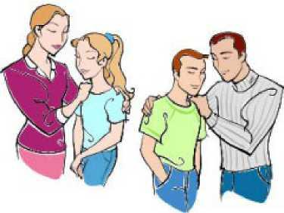

Рекомендации родителям
«Как себя вести в конфликте с ребенком»
- Выясните, в чем состоит причина конфликта. Для этого можно использовать как уточняющие вопросы (Как получилось, что ....?) или техники активного слушания, которые позволяют понять и назвать чувства другого человека без оценивания (Ты сегодня подрался в школе, так как был сильно зол на Колю). И еще немаловажное условие: выяснение причин должно проходить после того, как Вы овладели своими чувства, без криков и ругани.
- Четко сформулируйте, чего вы хотите и чего хочет ваш ребенок. К
примеру: «Я хочу, чтобы посуда была чистой к моему приходу домой. Ты хочешь, чтобы у тебя было достаточно свободного времени для общения с друзьями».
- Постарайтесь найти максимальное количество вариантов решения конфликта с учетом интересов всех участников. Возможно составления письменного списка. Желательно формулировать желаемое поведение в позитивной форме (Не дрался, а спокойно общался с другими учениками; не сбегал с уроков, а присутствовал на всех занятиях). Чем более конкретные меры прописаны, тем больше вероятности, что они будут приняты и выполнены (Вместо уборки в комнате - сложить вещи в шкафу и порядок с книгами на письменном столе).
- Совместно дайте оценку всем вариантам и выберите тот, который максимально соответствует интересам всех участников взаимодействия.
Будьте гибкими, если желаете достичь главного - разрешения конфликта.
5 .Договоритесь действовать в соответствии с данным вариантом, старайтесь следовать договоренностям, желательно с указанием срока договоренности. К примеру, наш договор действует в течение следующей недели. В случае нарушения договоренности не судите строго ни ребенка, ни себя. Возможно, причина в том, что при выборе решения кто - то был не совсем искренним и на самом - то деле предложенный выход из ситуации кого - то не устраивал. Имеет смысл пересмотреть договоренность и вновь прийти к обоюдному согласию.
Предупреждение детско-родительских конфликтов
Для конструктивного поведения родителей в конфликтах с детьми следует придерживаться следующих правил:
- Всегда помнить об индивидуальности ребенка.
- Учитывать, что каждая новая ситуация требует нового решения.
- Стараться понять требования ребенка.
- Помнить, что для перемен нужно время.
- Противоречия воспринимать как факторы нормального развития.
- Проявлять постоянство по отношению к ребенку.
- Чаще предлагать выбор из нескольких альтернатив.
- Одобрять разные варианты конструктивного поведения.
- Совместно искать выход путем перемены в ситуации.
- Уменьшать число «нельзя» и увеличивать число «можно».
- Ограниченно применять наказания, соблюдая при этом справедливость и необходимость их использования.
- Дать ребенку возможность почувствовать неизбежность негативных последствий его проступков.
- Расширять диапазон моральных, а не материальных поощрений.
- Использовать положительный пример других детей и родителей.
- Учитывать легкость переключения внимания у маленьких детей.
Для предупреждения и разрешения детско-родительских конфликтов можно предложить следующие рекомендации:
- исключайте столкновения родителей и детей, так как они могут стать основой для разрушения хороших отношений;
- делайте все от вас зависящее, чтобы быть добрым к ребенку и в то же время проявлять оправданную твердость;
- научите ребенка справляться со своим гневом;
- применяйте все способы выражения любви к ребенку: контакт глаз, физический контакт, пристальное внимание и дисциплина;
- предупреждайте конфликты при помощи понимания, прощения и способности уступать;
- основным методом общения с ребенком должна быть безусловная любовь;
- эффективно используйте стили поведения в конфликтной ситуации, учитывая конкретные обстоятельства.


